LES PERSONNAGES
Les Personnages

- Papa Jules, un vieux bonhomme  - Cinq petits garçons ou petites filles aimant jouer  - Trois garnements  - Un colporteur  - Un prêtre  - Un ouvrier  - Vidocq = redingote + chapeau haut de forme  - Les 3 policiers de Vidocq : Le Vicomte – Dacier - Le Surineur = redingote + chapeau haut de forme  - Le préfet = redingote + chapeau haut de forme + écharpe tricolore  - Adjoint du préfet  - La femme du préfet  - Le maire = redingote + chapeau haut de forme + écharpe tricolore | - L’inventeur  - Le cordonnier  - Le boulanger  - La mercière  - La bibliothécaire  - 6 danseurs hommes = costume noir + chemise blanche + cravate ou lavallière  - 5 serviteurs ou servantes = costume noir + chemise blanche  - Le bijoutier  - Le marchand de vin  - 2 jongleurs  - 2 magiciens  - 2 marionnettistes  - 1 mendiant

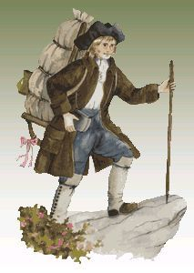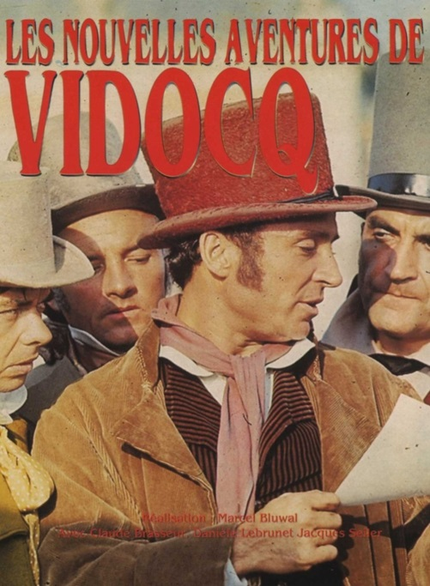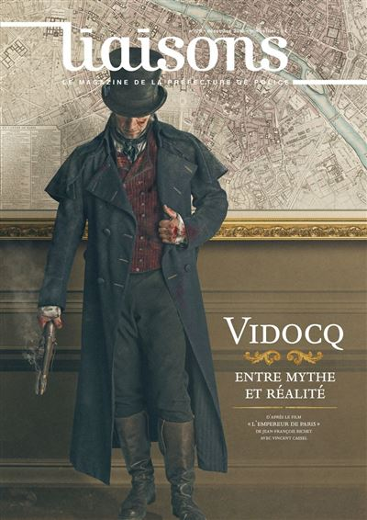
Le colporteur VIDOCQ

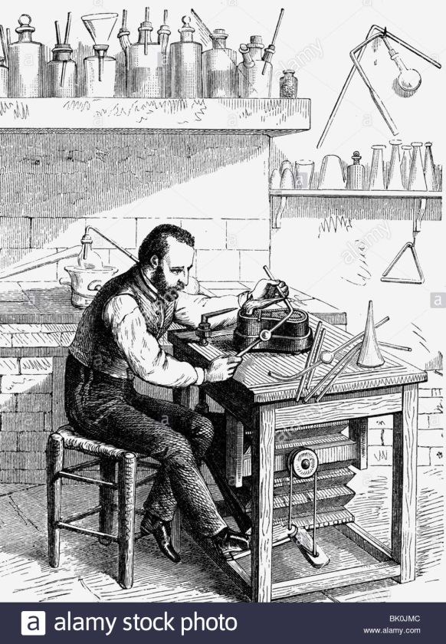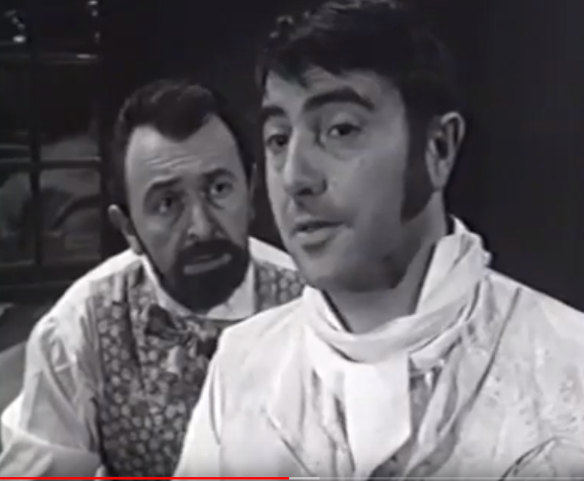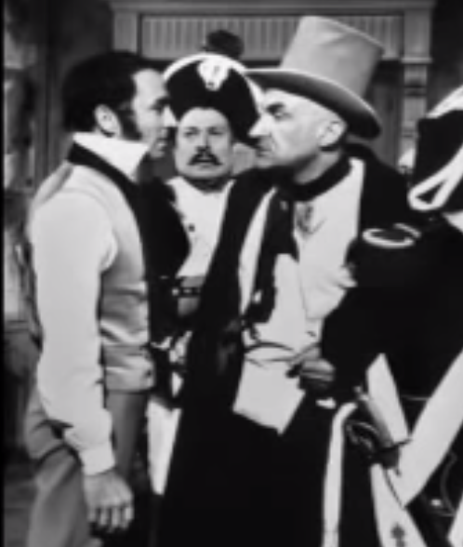
L’inventeur Vidocq et ses policiers
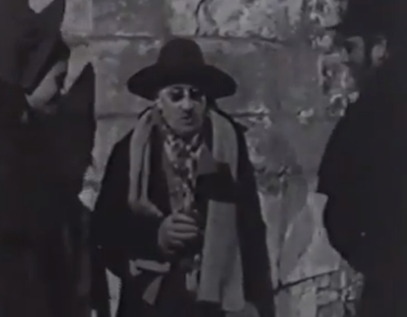
Le mendiant
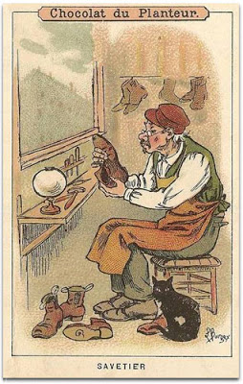 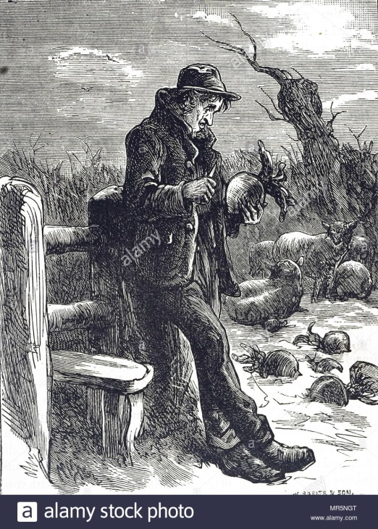…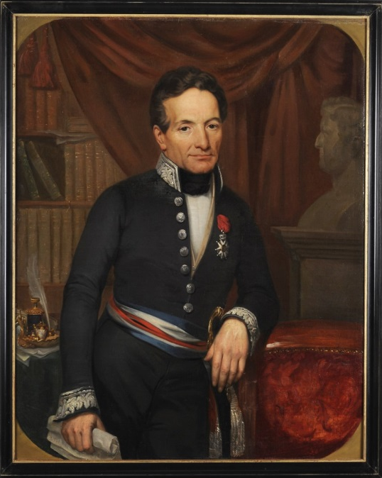
Le cordonnier Le Prêtre L’ouvrier Le préfet
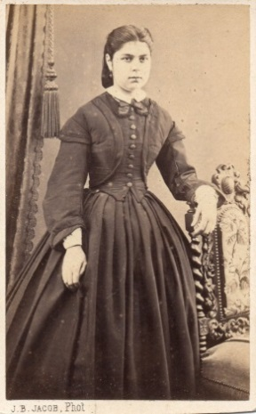… 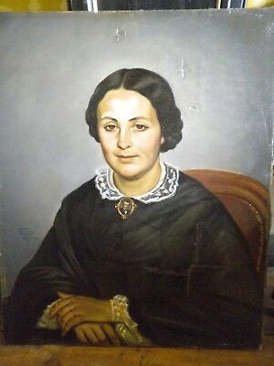… 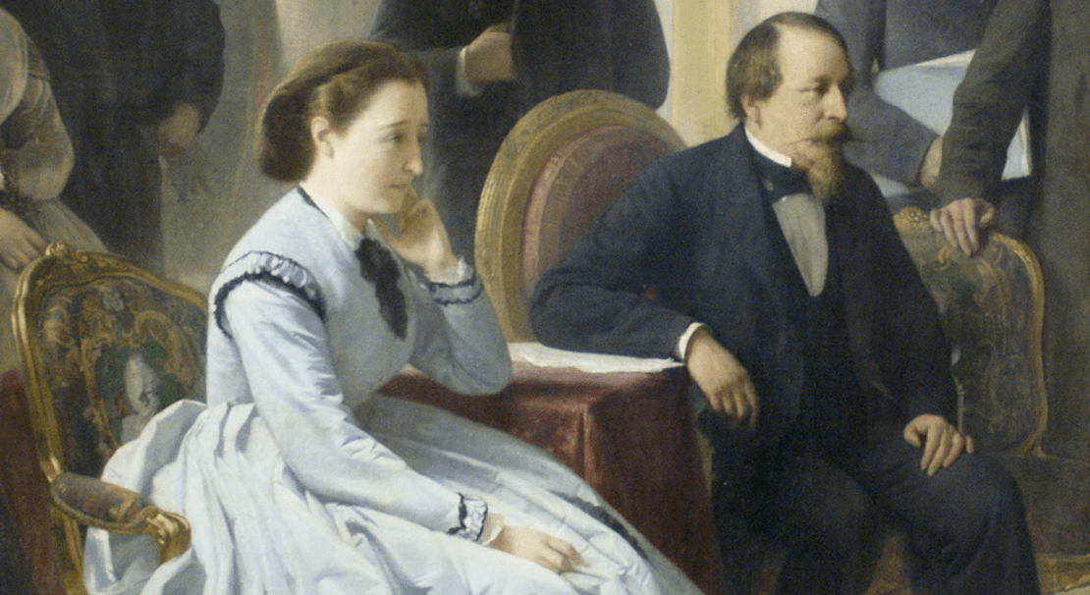
Femmes sous Napoléon III
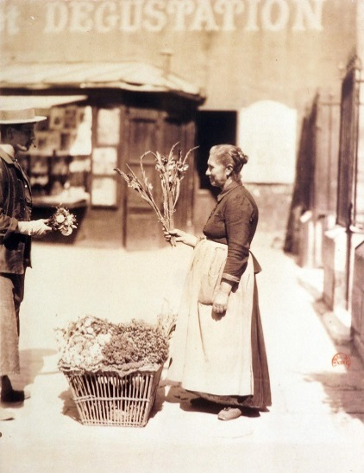 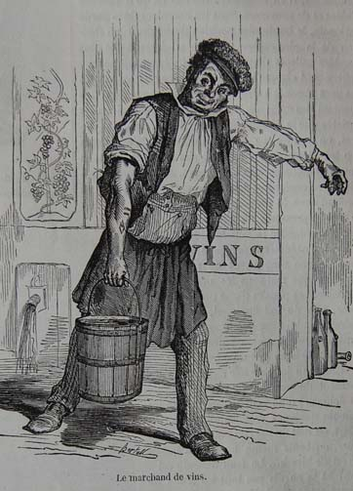… 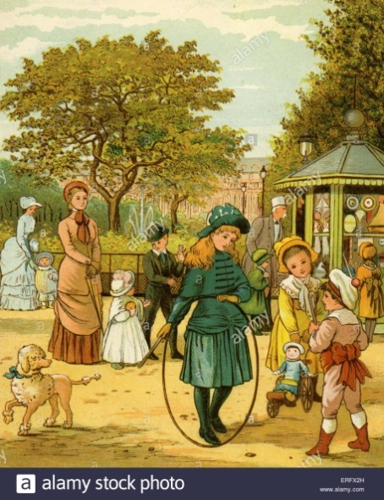 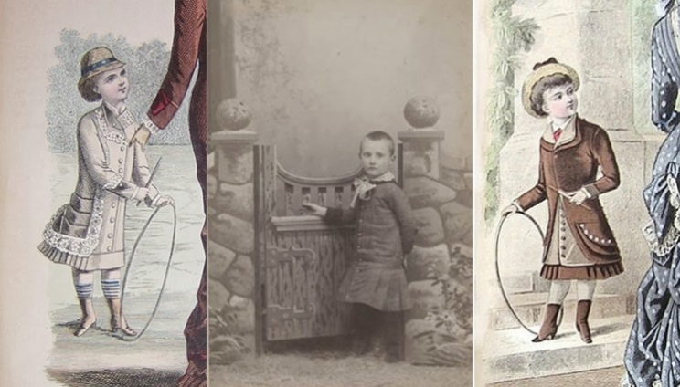
La fleuriste Le marchand de vin Enfants jouant
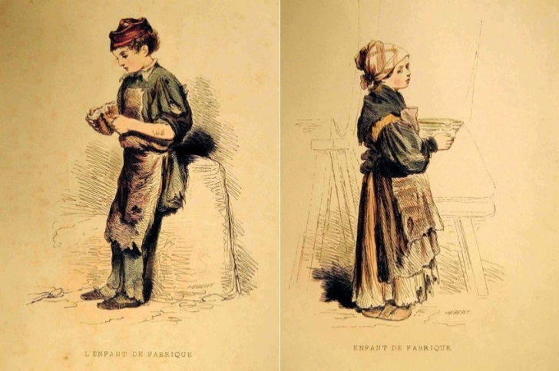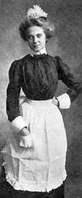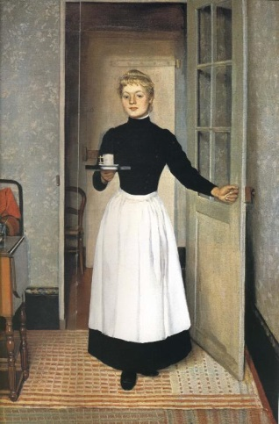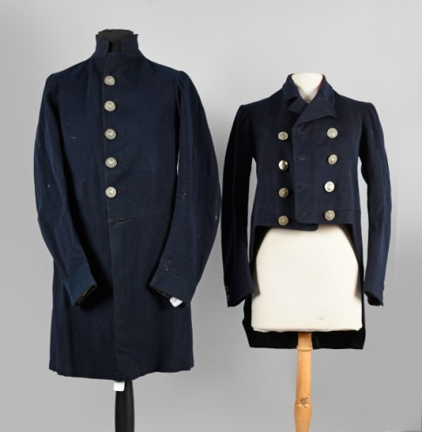
Enfants au travail Servantes Tenues de gens de maison

